附件1：信息采集详细流程说明：网址http://210.76.65.189:8080/gdkjcms/cyfwzl/4764.jhtml

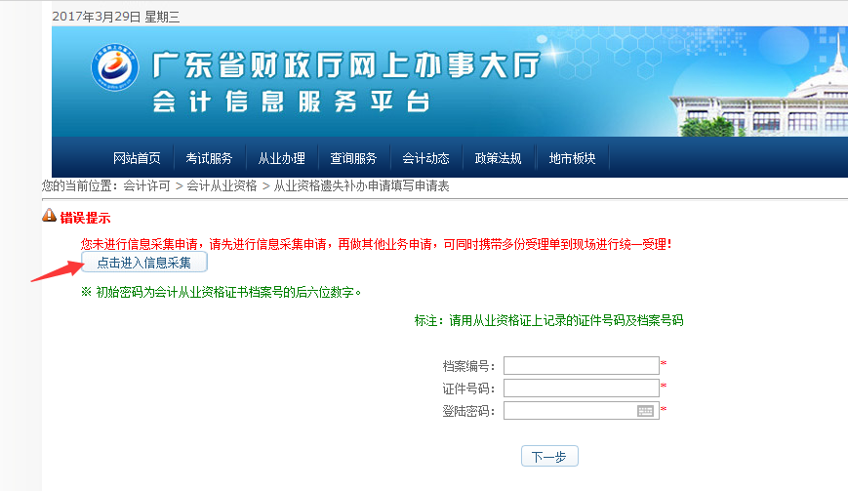

如进入信息采集界面发现无下图中的“上传”照片的按钮以及界面的最下面无“提交申请”字样按钮，应拨打电话：020-83188555说明情况，让会计服务大厅工作人员进行调试后一个钟后即可重新登录录入信息。

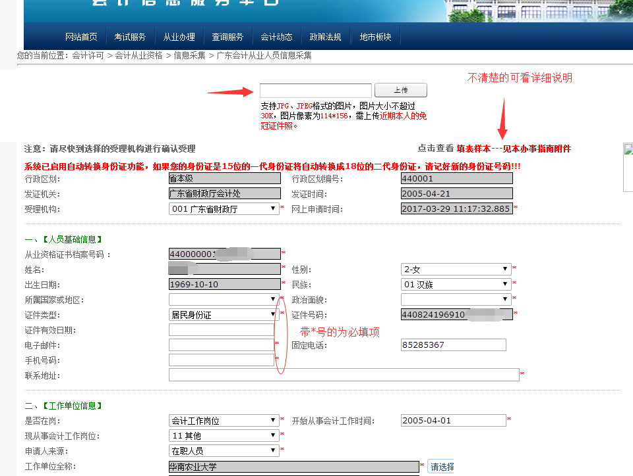

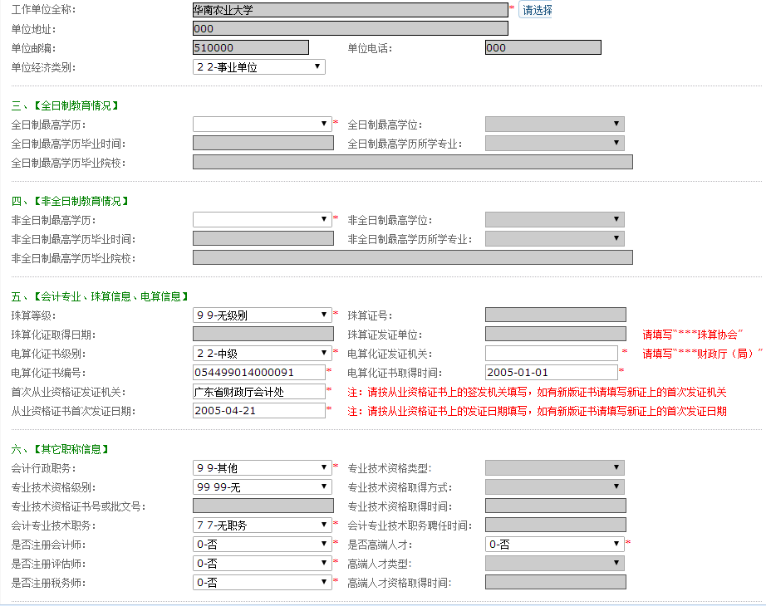

填写完成后请提交申请。

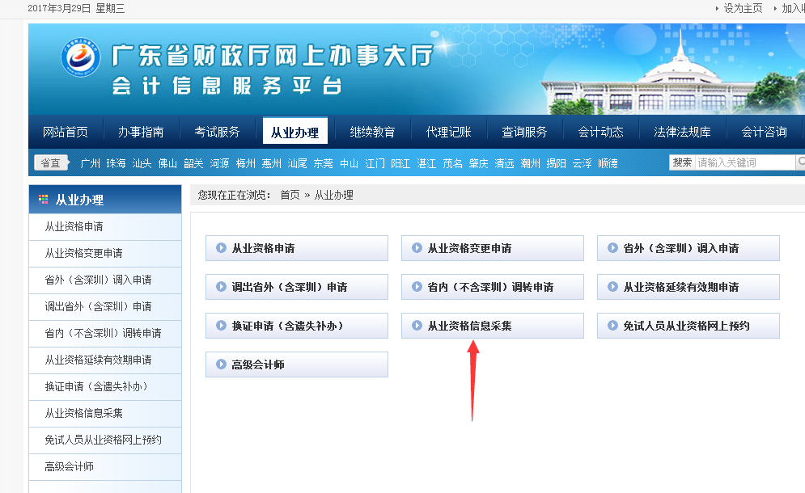

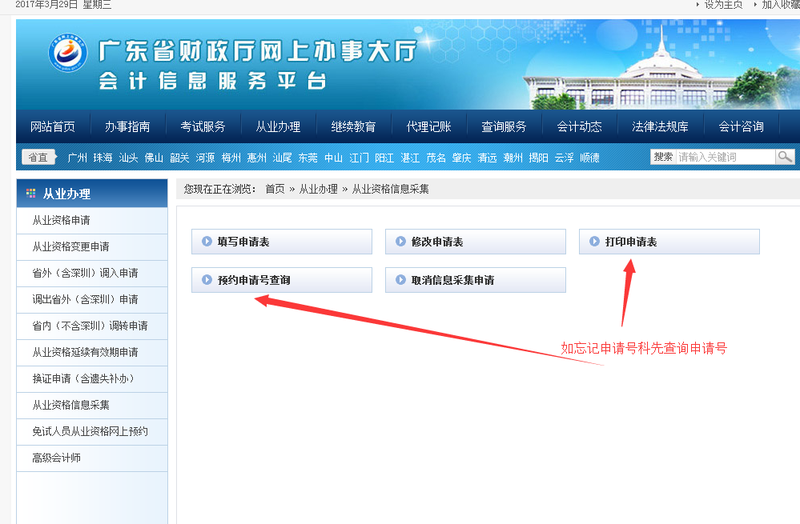

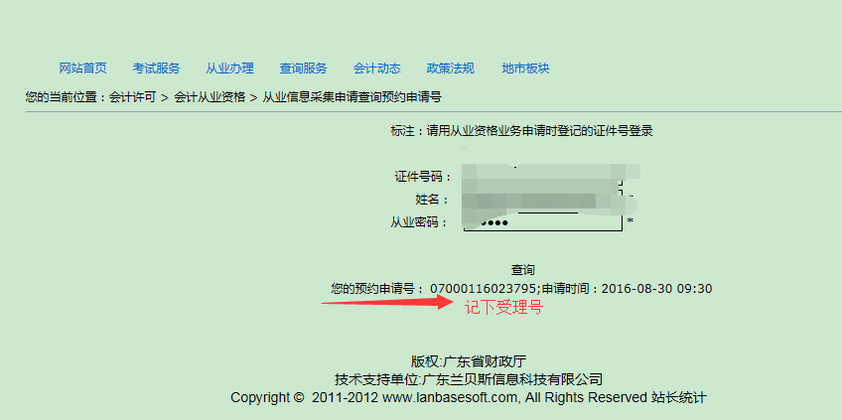

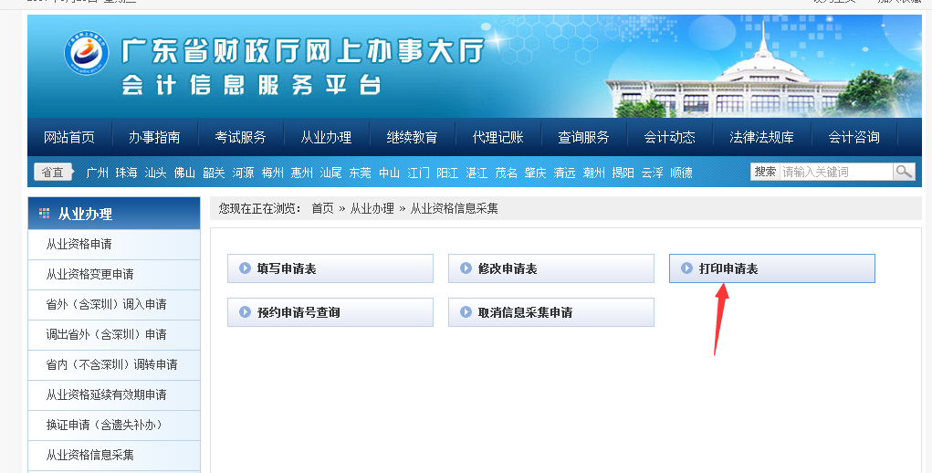

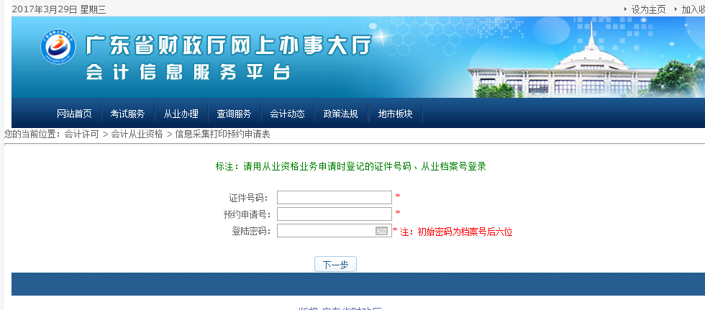

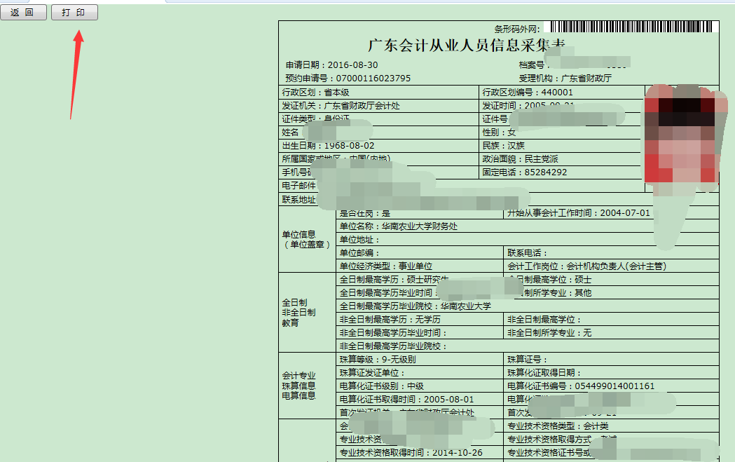

打印采集表签名后与其他材料一起交于办公室